久鋒國際實業有限公司
JIUFENG(INTERNATIONAL)LIMITED
地址：香港九龍尖沙咀廣東道17號海港城環球金融中心南座13A樓05 至 15室
Add: Rooms 05-15,13A/E., South Tower, World Finance Centre, Harbour City, 17 Canton Road, Tsim Sha Tsui, Kowloon, Hong Kong.
電話Tel：+852 22086053 傳真Fax：+852 30030133
www.gddgjf.com e-mail:sales@dggdjf.com Yuki

عرض السعر
العميل:
العنوان:
الشركة المزودة: JIUFENG (INTERNATIONAL)INDUSTRY LIMITED (久鋒國際實業有限公司)
التاريخ: 10 سبتمبر 2018

الاسم | عدد | سعر واحدة (USD) | سعر إجمالي (USD)
ماكينة لصق الكرتون نصف الأوتوماتيكية | ماكينة واحدة | 80,100.00 | 80,100.00

السعر الإجمالي: FOB 80,100.00USD
شروط الدفع:
1. خلال 5 أيام عمل بعد توقيع العقد، يدفع المشتري دفعة مسبقة بـ 30%، وثم العقد يصبح ساريا. وينبغي دفع المبلغ الباقي 70% قبل شحن البضائع.
2. مدة التسليم: خلال 60 يوما بعد استلام الدفعة المسبقة.
3. مدة الضمان: مدة الضمان 24 شهرا، والأجزاء القابلة للاستهلاك غير مشمولة.

ماكينة لصق الكرتون نصف الأوتوماتيكية

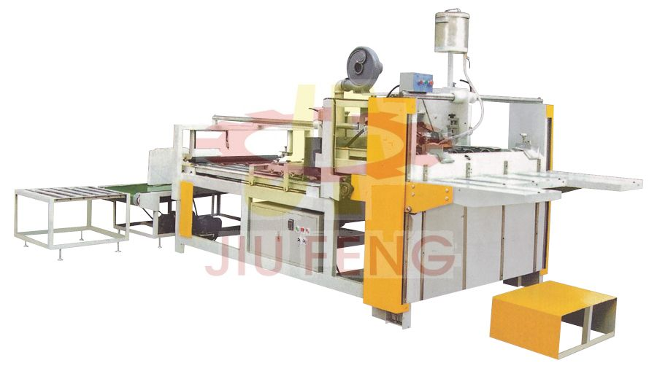
ماكينة لصق نصف أوتوماتيكية
النموذج | BF-2460
أقصى سرعة (m/min) | 60
أقصى حجم ورقة (mm) | 2500x1515
أدنى حجم ورقة (mm) | 340x260
ارتفاع تغذية الورق (mm) | 900
طاقة المحرك الرئيسي (Kw) | 4
الأبعاد (ارتفاع×عرض×طول) (mm) | 4255x1930x1780
الوزن (Kg) | 2150

